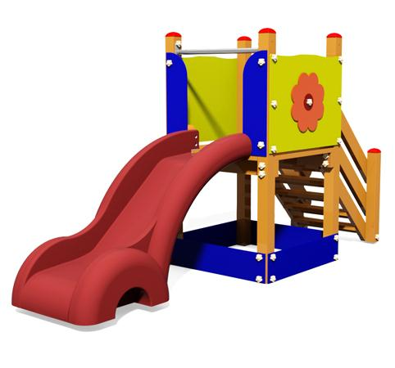
Descrizione:
Torretta nido, composta da una scala in legno e da uno scivolo in polipropilene colorato. Tutti i nostri legni sono realizzati in pino nordico con impregnazione ecologica a pressione che permette una protezione ottimale e duratura del legno all'esterno. Tutte le viti di fissaggio sono protette da tappi in PVC a forma di fiorellino. Ingombro: 340 x 100 cm
QUESTA STRUTTURA NON RICHIEDE L'UTILIZZO DI PAVIMENTAZIONE ANTITRAUMA SE INSTALLATA SU PRATO.I colori delle attrezzature rappresentati nelle immagini sono da considerarsi puramente indicativi.
Tipi di scuola: nido, Materna
Codice: EP0246X

